实验名称：DNS域名服务器安装配置
实验台号： | 实验时间：
实验小组：张楷
实验目的：
•理解域名服务器的应用场景；
•掌握BIND的区域数据文件的构造；
•掌握BIND的配置文件的构造；
•配置文件的简写；
•掌握主域名服务器的配置；
•域名服务的检测和管理。

实验环境说明：pc

实验过程、步骤（可另附页、使用网络拓扑图等辅助说明）及结果：
- 编辑区域数据文件。
- 安装BIND 9
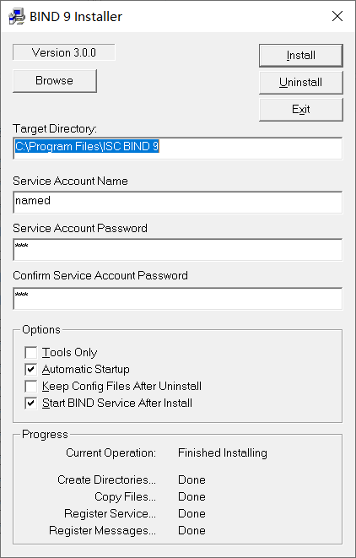

- BIND文件构成如下
在一个etc文件夹中，其中.zone后缀的文件为域名解析记录，如root.zone记录了根域名服务器的解析记录。named.conf是主配置文件。rndc.key是密钥文件。
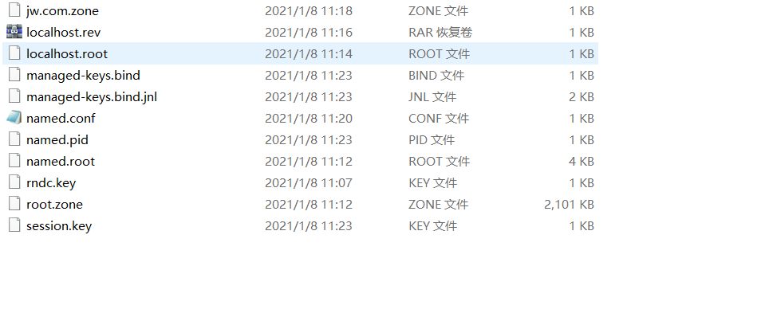
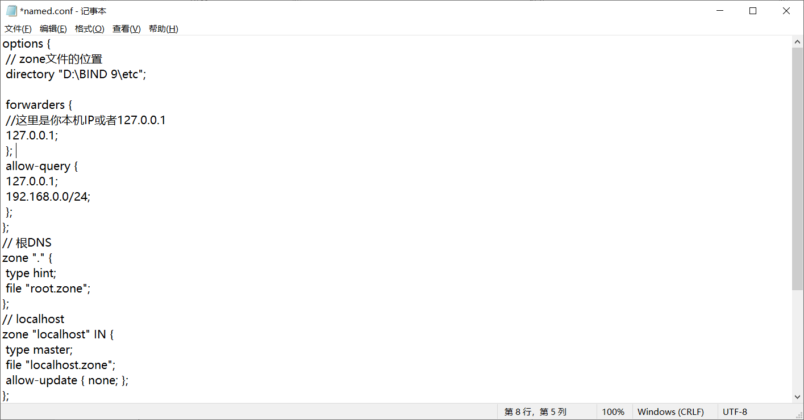
- 配置文件：
- 开启服务，并将本机DNS设为127.0.0.1
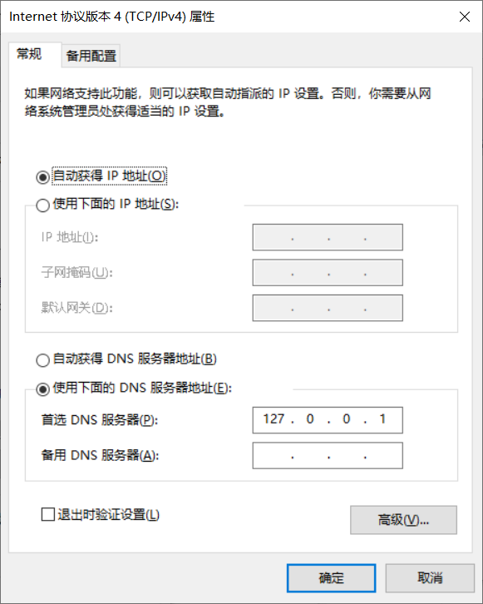
- Ping一下a.jw.com，可ping通，且可见服务器的IP为127.0.0.1
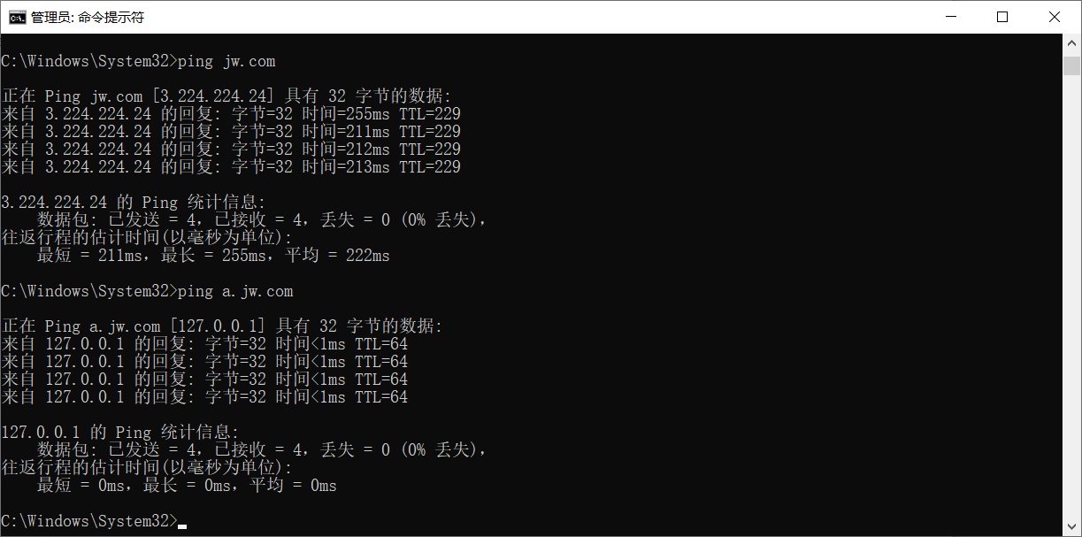
实验总结（遇到的问题及解决办法、体会）：

通过本次实验，我熟悉了BIND的使用，同时加深了对DNS协议的理解。
器材、工具领用及归还负责人： 张楷 | 实验记录人：（签名）张楷
实验执笔人：（签名）张楷 | 报告协助人：（签名）张楷
小组成员签名：（签名）
张楷
验收人： | 成绩评定：

